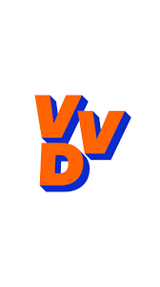 | 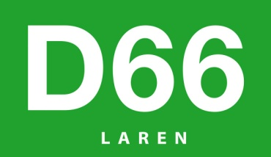 | 
MOTIE Vreemd Aan de Orde nr. M.1

Indiener(s)/politieke partij | VVD, D66 en Larens Behoud
Datum raadsvergadering | 23 oktober 2024
Agendapunt nummer | 10
Onderwerp | Transformatorhuisjes

De gemeenteraad van Laren in vergadering bijeen op 23 oktober 2024,

Wij constateren dat:
- Energiebedrijven momenteel actief bezig zijn met de plaatsbepaling van nieuwe en grotere transformatorhuisjes;
- Het ontwerp van de transformatorhuisjes zich beperkt tot ‘groen vierkant 3 x 3 en 2 meter hoog’ of ‘witgrijs vierkant 3 x 3 en 2 meter hoog’;
- De uitstraling van de voorgestelde transformatorhuisjes op een aantal plekken niet past bij het beschermd dorpsgezicht in het bijzonder maar ook niet op veel ruimtelijke ‘schakelplekken’;
- Het risico groot is dat het beschermd dorpsgezicht door de transformatorhuisjes wordt aangetast;
- Vergunningsvrije plaatsing de plaatser, als dan niet gezamenlijk met de gemeente, niet ontslaat van de verplichting, conform de Omgevingswet en het Participatiebeleid, in contact te treden met de inwoners over de exacte locatie en uitstraling.

Onze overwegingen zijn:
- Het centrum van Laren tot beschermd dorpsgezicht is verklaard;
- Met deze bescherming alle uitingen in en zichtbaar langs de openbare ruimte aan welstandsnormen dienen te voldoen;
- Energiebedrijven meer en grotere transformatorhuisjes in de openbare ruimte moeten plaatsen om aan de toenemende vraag naar elektriciteit te kunnen voldoen;
- Het plaatsen van een transformatorhuisje vergunningsvrij is verklaard;
- Een transformatorhuisje overal zonder nadere eisen kan worden geplaatst zoals op kenmerkende plekken in het dorp of duidelijk in het zicht van woningen of op zichtlijnen;
- In het verleden transformatorhuisjes onder architectuur werden ontworpen, losstaand of inpandig.

Wij verzoeken het college:
- De lijst met voorgestelde locaties van nieuw te plaatsen transformatorhuisjes zo spoedig mogelijk te delen met de inwoners en de gemeenteraad;
- Te onderzoeken welke mogelijkheden er zijn om de uitstraling van de transformatorhuisjes aan te laten sluiten bij het beschermd dorpsgezicht (dit voor het gehele dorp);
- Te onderzoeken of een ‘Larens model’ kan worden gerealiseerd, bijvoorbeeld door middel van het uitschrijven van een ontwerpwedstrijd;
- Te onderzoeken of er koppelkansen te realiseren zijn door transformatorhuisjes te integreren met één of meer andere functies zoals ook in andere plaatsen gebeurt, waarvan bijgaand voorbeeld.

En gaat over tot de orde van de dag.

Ondertekend door:

VVD D66 Larens Behoud
Erik Koldenhof Ellen van Dorst Karel Loeff

In te vullen door de raadsgriffier

Stemverhouding  totaal | Voor | Tegen
Larens Behoud
VVD
Liberaal Laren
Groen Laren
D66
CDA
Democratisch Laren
De motie is | Aangenomen | Verworpen
Anders | Ingetrokken | Aangehouden

